Entrega Checkpoint 2 Bussiness System Planning
Rm: 562463 - Maria Clara Magalhaes Cervenka
1) Liste os requisitos de uma solução de marketplace sendo que, para isso: a) (PESO 1,0) Crie uma planilha ou tabela em um editor de textos com colunas de Identificação do requisito, Nome do requisito e Descrição da regra de domínio para que você a utilize para listar requisitos funcionais e não funcionais do seu projeto de sistema. A primeira coluna (de identificação), deve ser usada para apontar quais requisitos são Funcionais e quais são Não funcionais, na sua lista - a coluna da Id terá inicial Rf+Número do requisito para requisito funcional e Rnf +Número do requisito para requisito não funcional, seguida de um número sequencial.
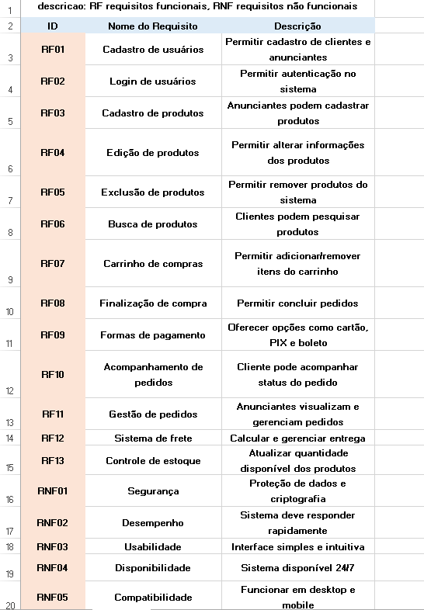

b) (PESO 2,0) Pesquise 2 soluções de marketplace digital, liste as funções que esses sistemas possuem como propostas de requisitos, preenchendo a sua lista. Anote, abaixo da sua lista de requisitos, quais foram os sites pesquisados.
Exemplo 01
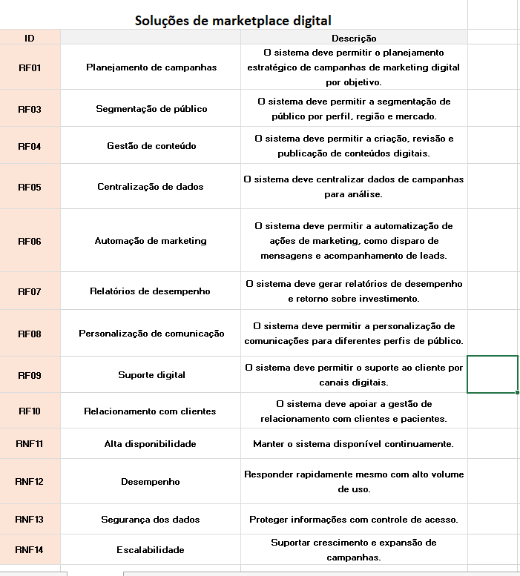
Sites usados para pesquisar solucoes de marketplace digital
Klick Health: https://www.klick.com/pt-BR/latam​
Klick Health: https://www.klick.com/latam​
Click Interativo : https://www.clickinterativo.com.br​
Latamclick: https://latamclick.com​

Exemplo 02
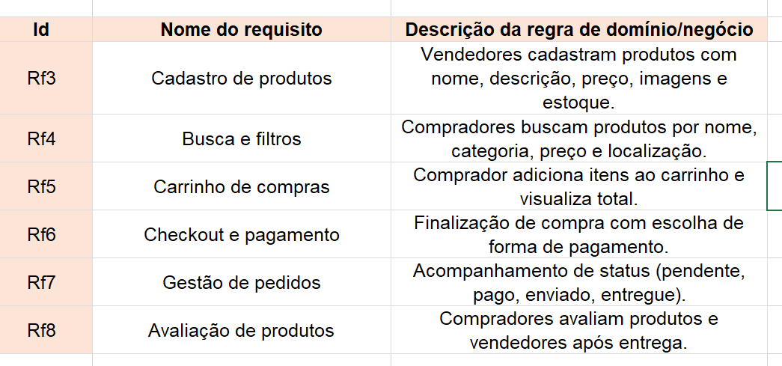
Sites pesquisados
Mercado Livre: https://www.mercadolivre.com.br
Shopee: https://shopee.com.br

c) (PESO 2,0) Complemente essa lista com suas ideias (brainstorm), incluindo mais linhas de requisitos na tabela.
Resposta exercício 01 – c
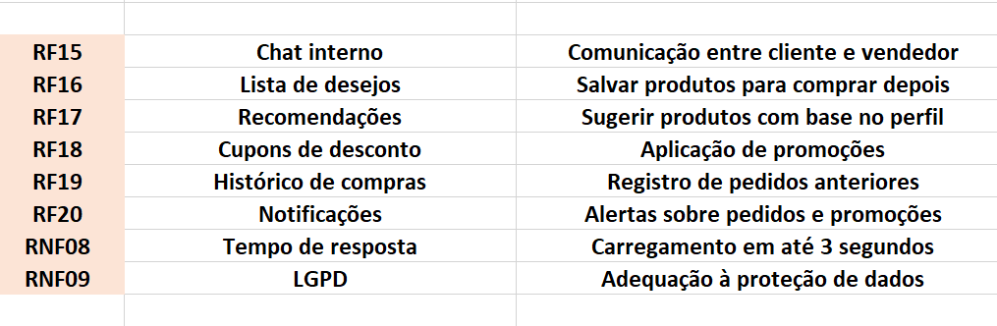

d) (PESO 2,0) Elabore um quadro de análise de valor do projeto, cumprindo o processo de design thinking (padrão usado na Google, que consta no seu material de aula)
Resposta do exercício 01 – d
(Não ia dar tempo de fazer a imagem então eu escrevi aqui o que eu iria colocar na imagem, com as cores separando igual na imagem)
Eliminar:
Custos com lojas físicas
Estoque físico não vendido
Comissões de intermediários

Reduzir:
Tempo de busca do cliente
Erros manuais de cálculo
Custos operacionais logísticos

Crescer:
Aumento de vendas 24/7
Alcance nacional sem logística própria
Relatórios para decisões

Criar:
Marketplace próprio
Personalização da marca
Fidelização por promoções

